Briežuciema bibliotēkas
2022.gada
darba pārskats

Saturs
1.Vispārīgs bibliotēkas raksturojums…………………………………………………………….3
2.Finansiālais nodrošinājums…………………………………………………………………….3
3.Materiālā un tehniskā stāvokļa vērtējums……………………………………………………...4
4.Personāls……………………………………………………………………………………….5
5.Pakalpojumu piedāvājums un pieejamība……………………………………………………..6
6.Krājums………………………………………………………………………………………..9
7.Darbs ar bērniem un jauniešiem………………………………………………………………11
8.Novadpētniecība………………………………………………………………………………12
9.Publicitāte…………………………………………………………………………………......13
10.Sadarbības tīkla raksturojums………………………………………………………………..14
Pielikumi
- Briežuciema novadnieku un seno fotogrāfiju izstāde Baltinavas muzejā
- Seno fotogrāfiju izstāde bibliotēkā un pagasta tautas namā - S. Apares privātkolekcija
- Kvašņevas ciema bibliotēkas (Briežuciema bibliotēkas) pirmsākumi
- Novadpētniecības izstāde ”Deportācijas upuru piemiņai”
- Jaunie grāmatu plaukti
- Projekta” RītdienasES” digitālais stends Briežuciema bibliotēkā
- E.Bukšas rokdarbu izstāde „Pavasara krāsu pavedieni”

1.Vispārīgs bibliotēkas raksturojums

Briežuciema ( sākotnēji Kvašņevas ciema ) bibliotēka dibināta 1951. gadā. Tā atrodas Briežuciema pagastā, kas ir viens no attālākajiem novada pagastiem un robežojas ar Baltinavas, Šķilbēnu, Tilžas un Lazdulejas pagastiem. Bibliotēkas atrašanās vieta kopš dibināšanas daudzkārt mainīta, bet pašlaik bibliotēkas telpas izvietotas daudzdzīvokļu mājā “Dīķmalas”, kur sākotnējais dzīvokļa telpu izkārtojums renovēts un rasta iespēja telpas paplašināt, kā rezultātā tās pielāgotas bibliotēkas vajadzībām. Bibliotēkas tuvumā atrodas medpunkta, rokdarbu pulciņa ”Atspole ” telpas, kokapstrādes darbnīca, netālu pagasta pārvaldes ēka, kultūras nams, veikals.
Briežuciema bibliotēka ir viena no Balvu Centrālās bibliotēkas struktūrvienībām, kuras galvenais mērķis ir kvalitatīvu bibliotekāro, bibliogrāfisko, informatīvo un izklaidējošo pakalpojumu sniegšana bibliotēkas apmeklētājiem. No 2016. gada bibliotēka strādā ar BIS ALISE.
Prioritārais darbības virziens pārskata periodā bija novadpētniecības darbs, tā popularizēšana un iedzīvotāju iesaiste materiālu vākšanā.
Pārskata periodā bibliotēkas akreditācija nav notikusi.
Bibliotēkas vadītāja darba slodze – 0.75
Pēdējie gadi aizvadīti Covid pandēmijas zīmē, kas ietekmēja arī bibliotēkas darbu.

2.Finansiālais nodrošinājums

Krājuma papildināšanai piešķirtie līdzekļi grāmatu iegādei 2022.gadā – 700,00 Euro un periodikas pasūtīšanai 520 Euro. Ieņēmumi – 25,08 Euro ( kopēšanas, printēšanas maksas pakalpojumi ).

Tabula “Bibliotēkas finansiālais nodrošinājums”

 | 2020 | 2021 | 2022
Kopā (EUR)
Pašvaldības finansējums | 1220 | 1220 | 1220
Citi ieņēmumi: |  |  | 25.08

Tabula “Bibliotēkas izdevumi”

 | 20120 | 2021 | 2022
Izdevumi kopā (EUR)
Darbinieku atalgojums (bruto)
Krājuma komplektēšana | 1220 | 1220 | 1220

Piešķirtais finansējums grāmatu iegādei varētu būt lielāks. Izvēloties izdevumus, jādomā, vai pirkt dažus populārākus un vairāk pieprasītākus izdevumus, vai vairāk, bet lētākus, lai piedāvātu lielāku jaunieguvumu skaitu bibliotēkā. Lasītāji ir ieinteresēti plašākā periodisko izdevumu klāstā, bet, ņemot vērā abonēšanas maksas, bibliotēka budžeta ietvaros to nevar nodrošināt. Kā risinājums tiek izmantots SBA pakalpojums, un abonēšanas periodu ietvaros tiek dažādots abonēto preses izdevumu klāsts.

3. Materiālā un tehniskā stāvokļa vērtējums

Bibliotēkas telpu stāvoklis ir labs. Pārskata periodā daļēji ir veikta iekaramo griestu plākšņu nomaiņa un sienu krāsošana.
Bibliotēkas tehniskais aprīkojums apmierina. Datori, multifunkcionālā iekārta un svītrkodu skeneris, ko lieto ikdienas darbā, nodrošina bibliotēkas funkcijas. Iekārtu skaits un iegādes laiks norādīts tabulā.

 | Darbiniekiem (skaits) | Lietotājiem | Vērtējums / Piezīmes
Datori | 1 | 7 | 1 dators (darbinieka) – 2016. gada  4 datori - 2008.gada  3 datori - 2015.gada
Plānie klienti | 0 | 0
Multifunkcionālās iekārtas | 0 | 1 | Ierīce iegādāta 2015 gadā
Printeri | 0 | 0
Kopēšanas iekārtas | 0 | 0
Skeneri | 1 | 0 | Svītrkodu skeneris- 2016.gada
Citas iekārtas | 0 | 1 | LED televizors - 2020.gadā
 | 1 |  | Laminators – 2021.gadā

2022.gadā notikusi plauktu nomaiņa – iegādāti 3 plaukti, kuri nomainīja vēl vecos plauktus no padomju laikiem.
Darbā ar bērniem un jauniešiem telpu aprīkojums un inventārs ir labs, jo iekārtots bērnu stūrītis, kurā ir atbilstoši plaukti, galdiņš, krēsli, rotaļlietas, spēles. Papildus 2022.gadā iegādāti papildus 2 pufi - krēsliņi, kur var arī glabāt bērnu rotaļlietas.
Inventārs iegādāts par summu 291.00 Euro – pašvaldības finansējums.

4.Personāls

Bibliotēkā strādā viens darbinieks – bibliotēkas vadītāja . Pēc 2019. gadā novada domes audita ieteikumiem, samazināta darba slodze no 1 uz 0,75 likmi. Bibliotēka ir atvērta četras dienas nedēļā. Vadītāja bibliotēkā strādā vairāk kā 40 gadus, ik gadu papildina savas profesionālās zināšanas, apmeklējot dažādus kursus, seminārus.
Pārskata periodā apmeklētie profesionālās pilnveides pasākumi notika klātienē, gan arī attālināti.
- Apliecinājums Nr.12.51/2022 – par dalību Balvu novada darbiniekiem Rekovā (4stundas);
- Apliecinājums Nr.21/2022 par piedalīšanos prāvesta A.Budžes piemiņai veltītos novadpētniecības lasījumos (II) 2022.g.26.janvārī (5 akadēmiskās stundas);
- Apliecinājums Nr.311/2022 par dalību LBB Latgales nodaļas bibliotekāru konferencē ,,Latgales kultūras mantojuma sardzē : iedvesmojot, izglītojot, darot!´- 5 stundas, tiešsaitē MS Teams;
- Apliecinājums Nr.615/2022 – tiešsaite, platforma ZOOM Konference ,, Aktualitātes bibliotēku nozares un saskarnozaru terminoloģija”- 3 stundas, 2022.g.7.oktobrī;
- Sertifikāts ,, Digitālo aģentu tālmācības kurss” – 3 akadēmiskās stundas,
2022.g. 15. novembris, MANA LATVIJA. LV – DARI DIGITĀLI;
- Konference ,, Literatūras zināšanas mūsdienīgam bibliotekāram” tiešsaitē, platforma ZOOM , 2022.g. 22. septembris- LNB Bibliotēku attīstības centrs;
- Apliecinājums Nr.106/2022 par dalību seminārā,, Reģionālā prese vakar un šodien. Esam dzīvi vai paguruši? ” – 22.11.2022.g.
- Informatīvais seminārs ,, Valstiskā un nevalstiskā, individuālā un kolektīvā atbildība un iespējas kultūras mantojuma saglabāšanā” – 08.12.2022.g.;
- Kopā ar Alūksnes NVO atbalsta centra pārstāvjiem pabūts mācību vizītē Valkas novadā. t.sk apmeklēta Ērģemes bibliotēka ( ,,Iedvesmas bibliotēka 2022,, );
- Pieredzes apmaiņas un kultūrvēstures studiju brauciens ,, Krāslava – Daugavas loki ,, Balvu CB – 26.08.2022.g.
- Informatīvie semināri energoresursu atbalstam tiešsaitē MS Teams platformā. Organizē LPS ( piekļuve arī LPS mājaslapā www.lps.lv sadaļā ,, Tiešraides-Videoarhīvs)
Pozitīvi vērtējams tas, ka dažādos profesionālās pilnveides pasākumos var piedalīties attālinātā režīmā.

5.Pakalpojumu piedāvājums un pieejamība

Bibliotēkas galvenais mērķis ir sniegt ikvienam bibliotēkas apmeklētājam bibliotekāros un informacionālos pakalpojumus, nodrošinot pieeju internetam, kā arī lietderīgu brīvā laika izmantošanu.
Deklarēto iedzīvotāju skaits pagastā – 457, tas ar katru gadu samazinās. Mirstība lielāka kā dzimstība. Skola tika slēgta vairākus gadus atpakaļ, kas izmainīja strauji bibliotēkas apmeklējumu un pakalpojumu izmantošanu. Arī pandēmijas gadi, ja tā var teikt, atradināja daudzus no bibliotēkas.
Pārskata periodā bibliotēkas pamatrādītāji ir nedaudz mainījušies. Daudzi bibliotēkas lietotāji pārtraukuši izmantot bibliotēkas pakalpojumus, jo dzīvo, strādā un mācās citur. Vecākā gada gājuma lasītāji, kas ir čaklākie grāmatu lasītāji, atzīst, ka nespēj vairs lasīt tik daudz vai vispār, saistībā ar redzes problēmām. Daļa bibliotēkas apmeklētāju nav lasītāji, bet aktīvi izmanto citus bibliotēkas sniegtos pakalpojumus – datorus, internetu, materiālu kopēšanu , izdruku un skenēšanu.
Bibliotēkas pakalpojumu sniegšana, salīdzinot ar iepriekšējo gadu, netika apgrūtināta. Pēc lietotāju prasībām tika nodrošināti visi pieejamie bibliotēkas pakalpojumi. Apmeklētāji bija disciplinēti un atbildīgi. Darbs notika arī attālināti, sazinoties pa telefonu un e-pastu, galvenokārt uzziņu sniegšana, informācijas pārsūtīšana. Bibliotēkas lietotāji tika informēti par iespēju lasīt 3TD e-grāmatas vietnē www.3td.lv un tika arī reģistrēti.

Tabula ,, Bibliotēkas pamatrādītāji”

 | 2020 | 2021 | 2022 | % salīdzinot ar iepr. gadu
Lietotāju skaits | 144 | 146 | 128 | +1%;-12%
t. sk. bērni | 14 | 10 | 9 | -29%;-10%
Bibliotēkas apmeklējums | 2423 | 2495 | 2517 | +3%;+1%
t. sk. bērni | 272 | 114 | 76 | -58%;-33%
Virtuālais apmeklējums | 1191 | 1890 | 1530 | +59%-19%
Izsniegums kopā | 6183 | 5598 | 5686 | -10%;+2%
t. sk. grāmatas | 2216 | 2497 | 3151 | +13%;+26%
t. sk. periodiskie izdevumi | 3967 | 3097 | 2535 | -22%;-18%
t. sk. bērniem | 202 | 165 | 178 | -18%;+8%
Bibliotekārais aptvērums % no iedz. skaita pagastā, pilsētā, reģionā * | 29% | 30% | 28% | +1%;-2%
t. sk. bērni līdz 18 g.* | 3% | 2% | 2% | -1%; 0%
Iedzīvotāju skaits | 492 | 486 | 457 | -1%;-6%

Bibliotēkas lietotājus skaits šajā periodā ir samazinājies, bet izsniegums nedaudz audzis, jo pastāvīgie lasītāji turpina apmeklēt un ir ieinteresēti bibliotēkas sniegtajā piedāvājumā. Periodisko izdevumu izsnieguma samazinājums saistīts ar to, ka bibliotēkā pusgadu nebija pieejami jaunie periodiskie izdevumi, izņemot laikrakstu „Vaduguns”. Izteikti, kā citus gadus, jūtams bērnu apmeklējuma kritums.
Pārskata periodā nav veikta bibliotēkas lietotāju aptauja vai anketēšana. Bibliotēkā ir brīvi pieejama sūdzību un ierosinājumu grāmata, kur katrs var izteikt savu viedokli.
Bibliotēkas telpas nav pieejamas personām ar kustību traucējumiem, jo pie mājas ieejas un kāpņu telpā nav ierīkota uzbrauktuve. Ar starpnieku palīdzību tiek nodrošināta grāmatu un periodisko izdevumu izsniegšana personām, kuras veselības stāvokļa dēļ nevar nokļūt bibliotēkā.
Tematiskās izstādes, kas veltītas kādai noteiktai tematikai, tiek veidotas ar domu piesaistīt dažādu interešu grupu pārstāvjus, lai iepazīstinātu un paplašinātu apmeklētāju redzesloku.
Uzziņu un informatīvais darbs bibliotēkā ir aktuāls. Visam nepārtraukti attīstoties, tādējādi ietekmējot arī ikdienas dzīvi, bibliotēkas lietotājiem bieži nepieciešama palīdzība, skaidrošana un apmācība tehnoloģiju lietošanā, elektronisku pakalpojumu izmantošanā un informācijas meklēšanā. Pārskata periodā īpaši aktuāli bija jautājumi par SmartID izmantošanu, elektroniski parakstītiem dokumentiem un portāla www.eveseliba.gov.lv piedāvātajām iespējām. Palielinās iedzīvotāju interese un nepieciešamība izmantot valsts un pašvaldību iestāžu, kā arī citu uzņēmumu piedāvātās e-vides iespējas. Protams, neizpaliek arī uzziņu sniegšana par bibliotēkas pakalpojumiem, pieejamajām datu bāzēm un to izmantošanu, kā arī informācijas resursu meklēšana par lietotājam interesējošo tēmu.
Bibliotēkas apmeklētāji tika informēti par 3TD e-grāmatu bibliotēku, ir pieejama informācija bibliotēkas stendā, arī stāstīts individuāli un sniegta palīdzība noformējot reģistrāciju. Toties vidējā paaudze un vecākā gājuma lasītāji šādu grāmatu lasīšanas veidu neatbalsta.
Pašvaldības, valsts institūciju un nevalstisko organizāciju informācija bibliotēkā pieejama informācijas bukletu, darbības pārskatu un izdales materiālu veidā. Informāciju par pašvaldības darbu pieejama izdevumā “ Balvu Novada Ziņas” un mājas lapā www.balvi.lv.

Tabula “BIS ALISE izmantošana”

Reģions/  Pilsēta/  Novads | Bibliotēku skaits | Cik bibliotēkas strādā ar BIS ALISE un ALISE-i | Strādā ar moduļiem |  |  | Autorizēti  lietotāji  (2022) | Pasūtīts  (Web)  eksemplāru
 |  |  | Cirkulācija | SBA | Komplektēšana
 | 1 | 1 | Jā | Jā |  | 20

Bibliotēkas lietotāji ir informēti un izmanto elektroniskā kataloga sniegtās iespējas, aktīvi izmanto SBA pakalpojumus.

Tabula “SBA rādītāji”

SBA | 2020 | 2021 | 2022
No citām Latvijas bibliotēkām saņemto dokumentu skaits | 155 | 109 | 265
Uz citām Latvijas bibliotēkām nosūtīto dokumentu skaits | 5 | 15 | 7

SBA saņemtās grāmatas no Balvu reģiona bibliotēkām :
- Baltinavas bibliotēka– 71
- Balvu Centrālā bibliotēka– 178
- Bērzpils bibliotēka– 1
- Vīksnas bibliotēka – 2
- Rekavas bibliotēka – 1
- Rugāju bibliotēka - 5
- Tilžas bibliotēka – 6
- Lazdulejas bibliotēka - 1

SBA tiek pasūtītas galvenokārt lietotāju pieprasītās grāmatas. Bieži bibliotēkas lietotāji atnāk ar grāmatu sarakstu, kuras grāmatas vēlās lasīt. SBA pakalpojuma ietvaros konkrēta lasītāja pieprasītā grāmata bieži vien ieinteresē arī citus, un tā tiek izsniegta vairākkārt. No citu bibliotēku krājuma tiek pasūtīta arī tādas jomas literatūra, kas bibliotēkā nav pieejama, ar mērķi iepazīstināt ar to lasītāju un noskaidrot, vai šāda tipa literatūru būtu nepieciešams iegādāties bibliotēkas krājumā.
Vairāk grāmatu tika pasūtītas no Balvu Centrālās bibliotēkas un Baltinavas bibliotēkas. Briežuciema bibliotēkas grāmatas SBA pakalpojuma ietvaros tika sūtītas Balvu Centrālajai bibliotēkai , Baltinavas, Tilžas bibliotēkām.
Kopumā SBA pakalpojums ir pieprasīts un ērts lietošanai gan bibliotēkai, gan lasītājam, tikai grāmatu reāla aprite no bibliotēkas uz bibliotēku ir laikietilpīgs process, jo saņemt un atgriezt tās jābrauc pašam bibliotekāram un bibliotēka tiek slēgta, dažreiz izpalīdz arī citi.

6.Krājums

Komplektēšanas galvenais faktors – lasītāju vajadzības. Krājuma komplektēšana tiek veikta, izvērtējot lietotāju intereses un pieprasījumu. Šogad, komplektējot krājumu, prioritāri tika iegādāta daiļliteratūra pieaugušajiem, mazāk nozaru literatūra un minimāli bērnu literatūra, jo zudis pieprasījums pēc tās.

Tabula “Krājuma komplektēšanas finansiālais nodrošinājums”

 | 2019 | 2020 | 2021
Pašvaldības finansējums krājuma komplektēšanai | 1220 | 1220 | 1220
t. sk. grāmatām | 700 | 700 | 700
t. sk. bērnu grāmatām | 55.50 | 33.37
t. sk. periodiskajiem izdevumiem | 520 | 520 | 520
Finansējums krājumam uz 1 iedz.skaita pagastā, pilsētā, reģionā | 2.37 | 2.37
Finansējums krājuma komplektēšanai kopā | 1220 | 1220 | 1220

Bibliotēkas lietotāji izteikuši vēlmi, lai bibliotēkā būtu vairāk periodikas izdevumu, bet finansējums periodikas iegādei nepalielinās jau gadiem. 2022. Gadā, mainoties pasūtīšanas kritērijiem, bibliotēka periodikas izdevumus saņēma tikai pirmajā pusgadā. Otrajam pusgadam pasūtīts tikai laikraksts “Vaduguns”. Protams, bibliotēkas apmeklētāji bija sarūgtināti, bet iespēju robežās, periodikas izdevumi tika pieprasīti no citām bibliotēkām un saņemti dāvinājumi no bibliotēkas atbalstītājiem.
Inventarizācija bibliotēkā pārskata periodā nav veikta.

Tabula “Krājuma rādītāji”

 | 2020 | 2021 | 2022
Jaunieguvumi kopā | 143 | 152 | 281
t. sk. grāmatas | 143 | 143 | 139
t.sk. latviešu daiļliteratūra | 69 | 69 | 57
t. sk. bērniem | 6 | 6 | 25
Izslēgtie dokumenti | 464 | 310 | 500
Krājuma kopskaits | 6988 | 7147 | 6928
Grāmatu krājuma apgrozība | 0.4 | 0.5 | 0,59
Periodisko izdevumu apgrozība | 2.3 | 1.8 | 1,6

Kopumā bibliotēkas krājumu uzskatu par pietiekošu. Jaunieguvumi papildina bibliotēkas krājumu atbilstoši finansējumam. Mazāk tiek pirktas grāmatas bērniem – skolēniem. Bibliotēkā krājums bērnu un jauniešu auditorijai ir pietiekams, bet pieprasījuma tam nav.
Pārskata periodā ir veikta iespieddarbu norakstīšana. Norakstīti 500 eksemplāri iespieddarbu – t.sk. grāmatas – 225 un seriālizdevumi – 275 .
Krājums pamatā tiek papildināts, iepērkot grāmatas “ Zvaigzne ABC” veikalā Balvos un pasūtot www.virja.lv.

Tabula “Bibliotēkā pieejamo datubāzu izmantojums”

Dabubāze | 2020 | 2021 | 2022
Letonika | 26/25 | 7/3 | 29/30
News | 20 | 2 | 0

Par bibliotēkā pieejamajām datubāzēm bibliotēkas lasītāji ir informēti, bet interese par tām ir maza. Bibliotēkas apmeklētāji dod priekšroku periodikas izdevumiem papīra formā, lai arī to klāsts bibliotēkā ir daudz mazāks nekā pieejams datubāzē.
Krājums tiek popularizēts, veidojot jaunieguvumu un tematiskās grāmatu izstādes. Informācija par datubāzēm un to sniegtajām iespējām ir izvietota bibliotēkā.
Bibliotēkas lietotāji gada laikā bijuši atbildīgi, parādnieku skaits ir sarucis. Ilgstošo parādnieku ir maz.
Bibliotēkas krājums un iespēja piedāvāt lasītājiem grāmatas SBA procesā gandrīz vienmēr nodrošina lasītāju vēlmes. Reti tiek atteikts.

7.Darbs ar bērniem un jauniešiem

Lielāka bērnu aktivitāte vērojama vasaras brīvdienu laikā, kad bērni ciemojas pie vecvecākiem un radiem. Šajā laikā bibliotēku apmeklē arī bērni no citiem novadiem. Šī apmeklētāju grupa pamatā izmanto bibliotēku kā interneta piekļuves punktu. No grāmatu klāsta pieprasītas pārsvarā ir tikai grāmatas no skolu ieteicamās literatūras sarakstiem. Izsniegums nedaudz ir palielinājies . Sadarbība notiek ar Baltinavas vidusskolas bērnudārza audzinātāju, kura regulāri izņem grāmatas bērniem.
Bibliotēkā krājums bērnu un jauniešu auditorijai ir pietiekams un daudzpusīgs, jaunieguvumu skaits, ņemot vērā straujo pieprasījuma zudumu, ir minimāls.
Darbs ar bērniem un jauniešiem pārsvarā notiek individuāli un pēc nepieciešamības. Bibliotēkā gatavojot izstāžu materiālus, līdztekus pieaugušo auditorijai paredzētajiem, tiek izlikti materiāli arī bērnu auditorijai ( piemēram, tematiskās izstādes dažādos svētkos, autoru jubilejas mēnešos, izstādēs izvietojot novadpētniecības materiālus vai tematisko nedēļu ietvaros.)
Lai veicinātu bērnu interesi apmeklēt bibliotēku, bērnu stūrītī pieejamas arī dažādas alternatīvas lietas – mīkstās mantas pašiem mazākajiem, spēles skolas vecuma bērniem, dažādas darba grāmatas ar uzdevumiem izklaidei un zināšanu apguvei, kā arī puzles dažāda vecuma bērniem.

8.Novadpētniecība

Pārskata periodā bibliotēkā tika veikts un turpināts darbs pie novadpētniecības materiālu papildināšanas un sistematizēšanas. Turpinās darbs pie Briežuciema pagasta teritorijā esošo mājvietu nosaukumu un to izcelsmes pētījuma. Tāpat tiek turpināts darbs pie materiālu apkopojuma par Briežuciema pagasta teritorijā bijušajām skolām. Novadpētniecības materiālu vākšana un apkopošana prasa daudz laika, tāpēc tie papildinās lēnām.
Novadpētniecības krājuma pamatā ietverti materiāli par Briežuciema pagasta ļaudīm, notikumiem, iestādēm, dabas un kultūrvēsturiski nozīmīgiem objektiem. Materiāli apkopoti mapēs un brīvi pieejami bibliotēkas apmeklētājiem. Turpinās darbs pie Briežuciema pagasta teritorijā bijušajām skolām – Apsaiņu, Ausalas, Augstasila, Briežuciema, tiek apkopotas fotogrāfijas, pierakstīti un atmiņu stāsti. Atrasti fakti, ka Briežuciema ( Kvašņevas ciema bibliotēkas) apkalpošanas zonā ietilpusi arī Surikavas pamatskola.
Cieša sadarbība notiek ar novadpētnieci –skolotāju V.Kašu , bibliotēkā ir apkopoti un papildināti materiāli ( stāstījumi, fotogrāfijas) par dzimtām:: Circeņu –Triznu , Pētersīļu, Berķu dzimtām. Ievērojamu jubileju nosvinēja Briežuciema tautas nams, celts 1972.gadā . Apkopoti materiāli par tautas nama ( kluba) pirmsākumiem - ,, Briežuciema tautas nama vēsture “.
Novadpētniecības materiāli :
- Boldānu dzimta;
- Langovsku dzimta;
- V.Melderes atmiņas;
- V.Klincāna atmiņas;
- L.Supes atmiņas;
- Atmiņu šūpolēs - P.Keišs (Rēzekne);
- Klejojumi pa Va(ā)leskalniem;
- Vincenta Ločmeļa dzimta;
- Jānis Ločmelis – Gulaga nometnē;
- Briežuciema pagasta vietvārdi ( L. Pundures pētnieciskais darbs);
- Briežuciema (Kvašņevas) ciema sadzīves tradīcijas ( 1950 – 1970 gadi);
- Kultūras dzīves attīstība no 1970.gda ;
Notiek fotogrāfiju skenēšana un apstrāde. Pateicoties atsaucīgajiem bibliotēkas apmeklētājiem, ir apkopotas senās fotogrāfijas , kas liecina par dzīvi agrāk Briežuciema pagastā. Izstāde ,, Seno fotogrāfiju stāsti” , kas vēsta par dzimtas vēsturi un ne tikai ir no bibliotēkas vadītājas personīgā arhīva. Izstāde ir bijusi ne tikai bibliotēkā, bet arī Briežuciema tautas namā, Baltinavas pagasta muzejā. Aktīvi notiek sadarbība arī ar Baltinavas bibliotēku un Baltinavas pagasta muzeju, notiek materiālu apmaiņa un pētnieciskais darbs, faktu noskaidrošana, fotogrāfijās cilvēku atpazīšana utt. Baltinavas muzejam sniegtas arī ziņas par 1941.gada izsūtīto Sīļu ģimeni, fotogrāfiju nosūtīšana.
Materiāli par aktuālām tēmām un notikumiem pagastā tiek regulāri papildināti mapēs. Aktīvi tiek izmantota www.periodika.lv, kur var rast informāciju par dažādiem notikumiem un personām. Šeit iegūtā informācija ir kā pavediens, kas palīdz atrast konkrētus faktus.
Papildināta mape ,, No laikrakstu slejām ” ar jauniem materiāliem.
Bibliotēkā vērojama tendence, ka aizvien vairāk apmeklētāji interesējas un apskata pieejamos novadpētniecības materiālus. Novadpētniecības materiāli regulāri tiek izvietoti arī izstādēs bibliotēkas telpās. Apmeklētāji tiek iesaistīti novadpētniecības darbā – piedāvā materiālus (t.sk.fotogrāfijas) un apkopojot tos, papildinās esošās mapes ar jaunāko informāciju.
Liela interese ir par dzimtu vēsturi. Izmantoju www.ciltskoki.lv , www.lvva-raduraksti.lv un citus avotus.
Bibliotēkā darbojas pagasta vēstures izpētes grupa .

9.Publicitāte

Bibliotēkas telpās pieejama informācija par bibliotēkas sniegtajiem pakalpojumiem, uzskates līdzekļi (plakāti, bukleti) par aktuāliem pasākumiem, kā arī cita informācija par bibliotēkas darbu un aktualitātēm. Pagasta mērogā informācija par aktualitātēm bibliotēkā tiek izvietota arī uz ziņojumu dēļiem pagasta centrā.
Elektroniski informācija par bibliotēku pieejama šādās vietnēs: www.balvi.lv , www.bibliotekas.lv/briezciems, www.kulturaskarte.lv , www.biblioteka.lv .
Izveidots konts sociālajā tīklā Facebook , kas mūsdienās ir efektīvākais un populārākais informācijas sniegšanas veids.
Iedzīvotājiem lielu interesi radīja projekta „RītdienasES” digitālais stends, kas nedēļas garumā bija pieejams bibliotēkā un apskatāms ikvienam interesentam. Interaktīva informācijas pasniegšana, izmantojot modernas ierīces, ir veids, kā novest informāciju līdz dažādām auditorijām.

10.Sadarbības tīkla raksturojums

Briežuciema bibliotēkas sadarbības tīklu var iedalīt vairākos virzienos:
- Sadarbība materiālajā un tehniskajā jomā notiek ar Briežuciema pagasta pārvaldi un Balvu novada pašvaldību;
- Sadarbība bibliotēkas funkciju nodrošināšanā, kā arī konsultatīvajā un metodiskajā darbā notiek ar Balvu Centrālo bibliotēku un citām reģiona bibliotēkām;
- Sadarbība notiek arī ar pagasta iestādēm, pulciņiem – Tautas namu, rokdarbu pulciņu ”Atspole”, Feldšeru un vecmāšu punktu, pasākumu, izstāžu organizēšanā, kā arī materiālu un informācijas sniegšanas procesā;
- Novadpētniecības jomā sadarbības partneri ir Baltinavas novada muzejs, Baltinavas bibliotēka, Balvu novada muzejs, Latgales fotogrāfu biedrība, Balvu reģiona bibliotēkas, kā arī esošie un bijušie pagasta iedzīvotāji.

Nozīmīgi sadarbības partneri ikdienas darbā noteikti ir bibliotēkas apmeklētāji un lasītāji.

Pielikumi
1. Briežuciema novadnieku un seno fotogrāfiju izstāde Baltinavas muzejā

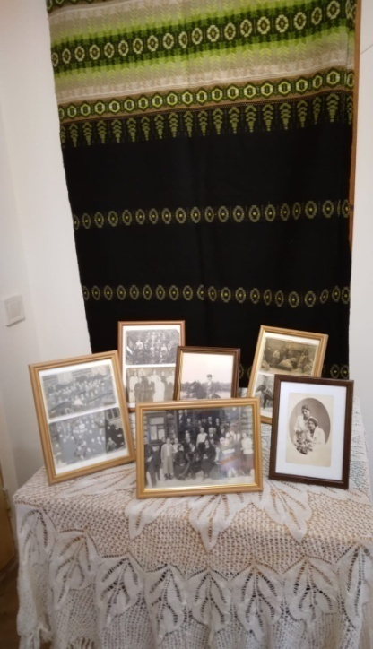
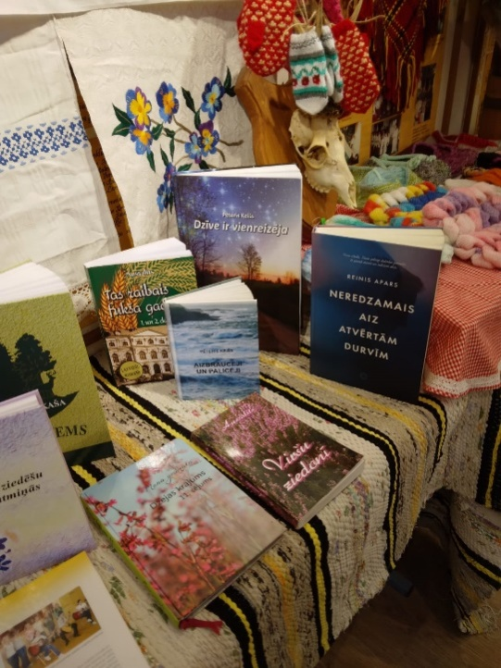

2. Seno fotogrāfiju izstāde bibliotēkā un pagasta tautas namā - S. Apares privātkolekcija

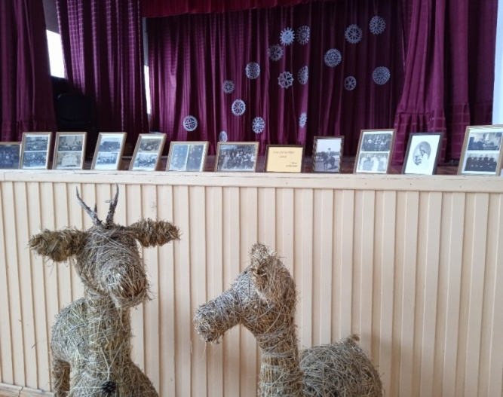
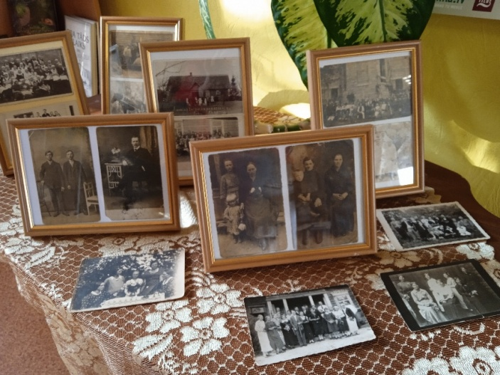

3. Kvašņevas ciema bibliotēkas (Briežuciema bibliotēkas) pirmsākumi

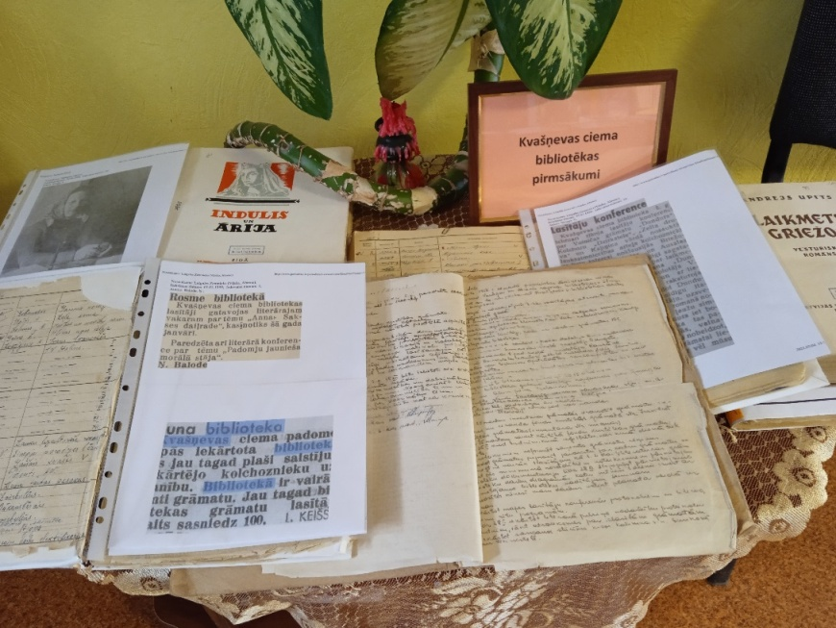

4. Novadpētniecības izstāde ”Deportācijas upuru piemiņai”

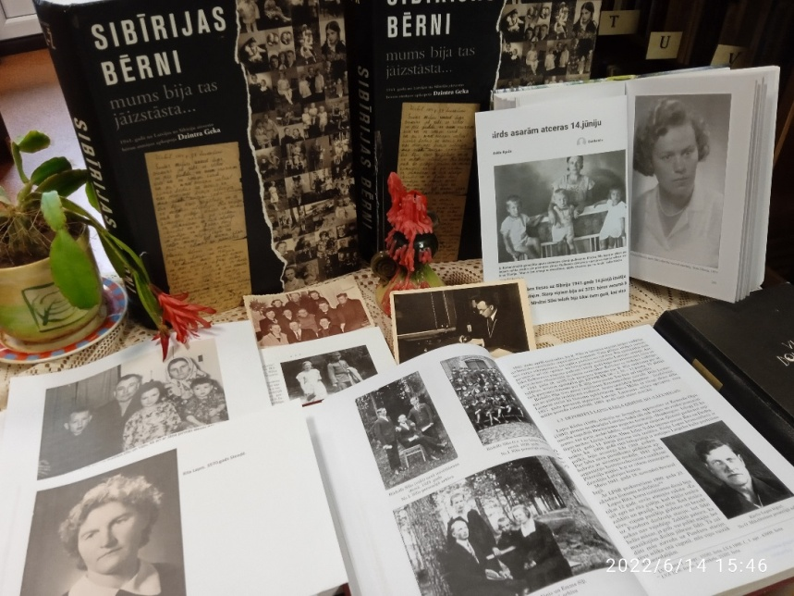

5. Jaunie grāmatu plaukti
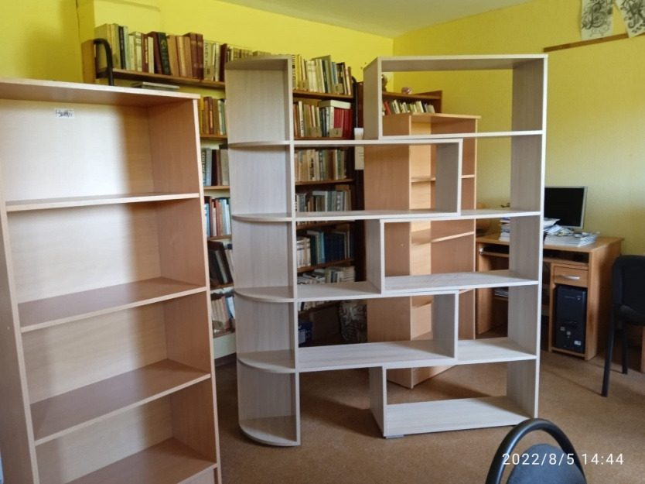

6. Projekta” RītdienasES” digitālais stends Briežuciema bibliotēkā

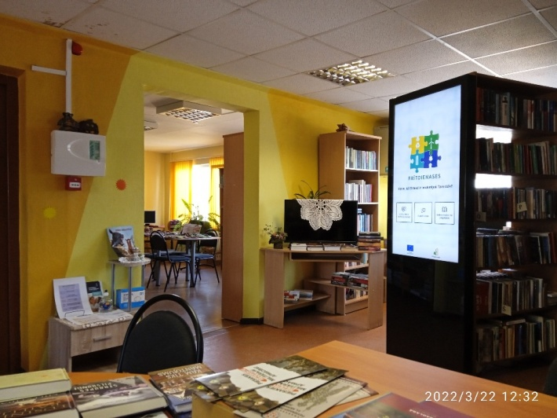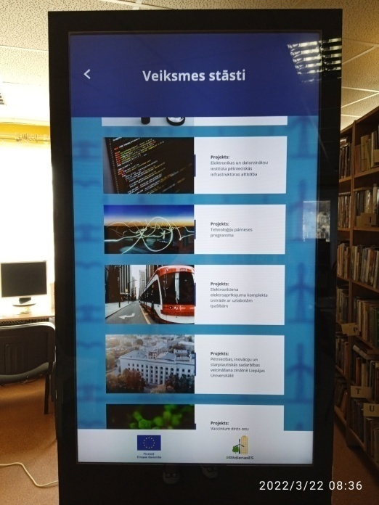

7. E. Bukšas rokdarbu izstāde „Pavasara krāsu pavedieni”

